Ochrana proti vlhkosti a koroznímu prostředí
Řídicí systémy a moduly X20 obstojí i v nepříznivém prostředí
S novou řadou X20c vytvořilo B&R nový standard pro ochranu řídicího systému proti nepříznivým okolním podmínkám. "Coated" neboli lakovaná varianta řídicích systémů a I/O modulů je chráněna proti kondenzaci vodních par a korozivním plynům speciálním lakováním elektroniky modulu. Díky tomu jsou tyto moduly použitelné i v jinak agresivním prostředí.
Lakováním elektroniky modulu jsou ochráněny tištěné spoje a komponenty před vlivem kondenzace a korozních plynů. Účinnost ochrany proti kondenzaci je kontrolována podle testu, který je specifikován v BMW GS 95011-4, a ochrana proti korozním plynům používá metodu č. 4 popsanou v normě EN 60068-2-60. Testy probíhají jednak ve vnitropodnikové plně akreditované laboratoři a dále v externích certifikovaných testovacích zařízeních. B&R dokonce klade na moduly ještě vyšší nároky a přísnější testy než jsou specifikovány v normách.
Na moři a v mrazivých teplotách
Nové moduly X20 s lakovanými tištěnými spoji jsou z hlediska funkčnosti plně kompatibilní se současnými modely. Jejich uvedení na trh představuje historicky již třetí rozšíření oblasti použití modulů X20 od společnosti B&R. Rozsah pracovní teploty všech X20 modulů byl nedávno rozšířen na -25°C to +60°C. Kromě toho systém X20 obdržel zvláště náročný certifikát pro námořní aplikace od Germanischer Lloyd (GL).

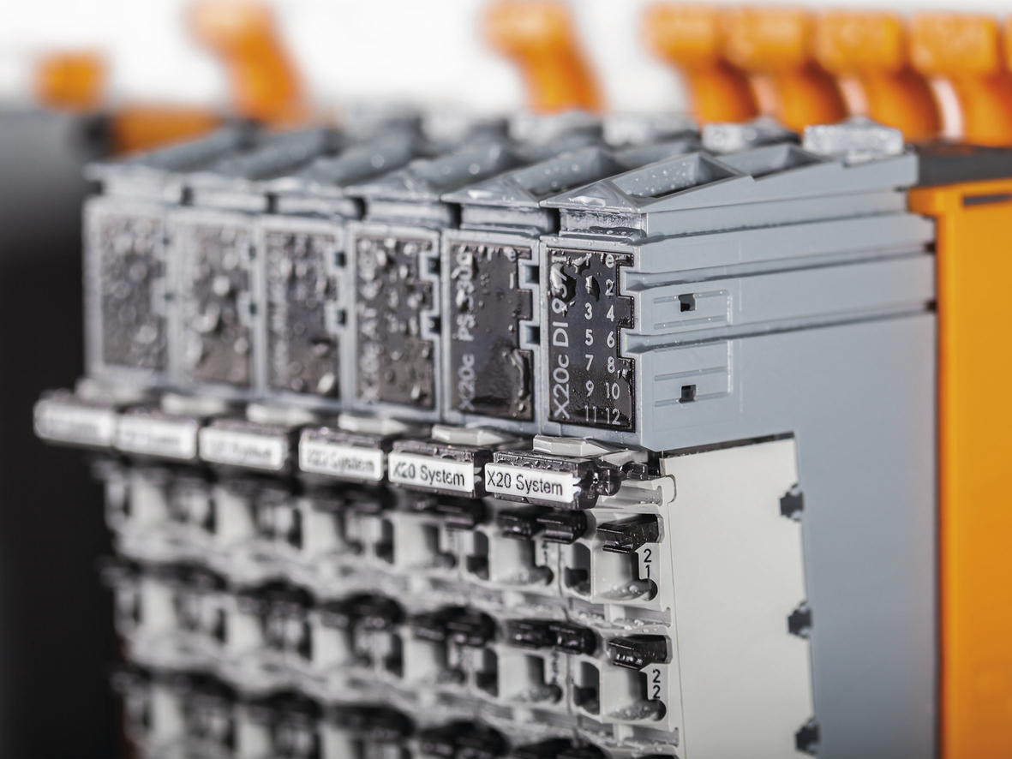
Kondenzace není pro lakované moduly X20 žádný problém.

O společnosti B&R
Společnost B&R, jako jedna z divizí skupiny ABB, je celosvětovým lídrem v oblasti průmyslové automatizace se sídlem v Rakousku. B&R kombinuje nejmodernější technologie s pokročilým inženýrstvím a poskytuje zákazníkům v téměř každém průmyslovém odvětví kompletní řešení pro automatizaci strojů a výrobních zařízení, řízení pohybu, HMI a integrovanou bezpečnostní techniku. Díky komunikačním standardům pro průmyslový internet věcí, včetně OPC UA, POWERLINK a openSAFETY, a svému vývojovému prostředí Automation Studio B&R neustále stanovuje trendy v automatizaci. Inovativní duch, který udržuje společnost B&R na špici průmyslové automatizace, je poháněn závazkem zjednodušovat procesy a překonávat očekávání zákazníků. Další informace naleznete na adrese www.br-automation.com.
Více informací najdete na www.br-automation.com

